Сотрудники Дома культуры «Ильичевка» рассказали школьникам о русских свадебных традициях
06.07.2018

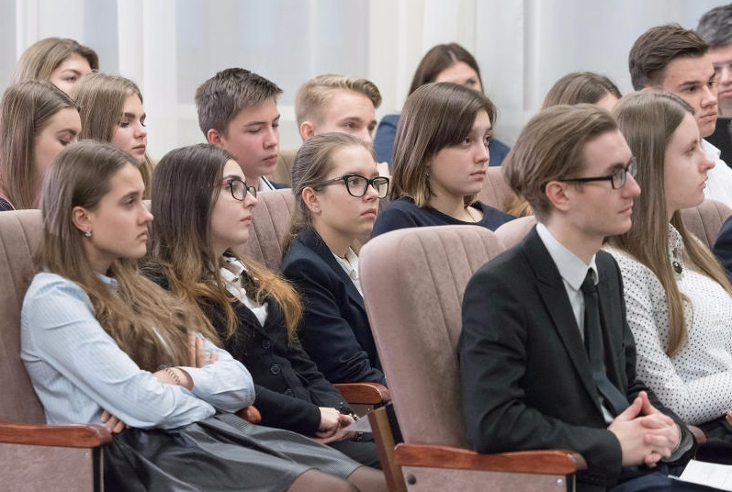
Сотрудники Дома культуры «Ильичевка» рассказали школьникам о русских свадебных традициях. Фото: архив
Мероприятие для детей, приуроченное ко Дню семьи, любви и верности, состоялось в Доме культуры «Ильичевка» в поселении Первомайское. Встречу провели 5 июля.
— Мероприятие «В кругу семьи» стало заключительной частью программы «Ура! Каникулы в Ильичевке». Во время лекции ребятам рассказали историю Петра и Февронии, упомянув интересные факты о русских свадебных традициях. Кроме этого, дети приняли участие в народной игре «Бояре, а мы к вам пришли», — поделилась директор Дома культуры «Ильичевка» Наталья Половова.
Она добавила, что в этот день были подведены итоги летней развлекательной программы. Самые активные участники, посетившие наибольшее количество мероприятий, получили памятные подарки.

Адрес страницы: http://tinao.mos.ru/presscenter/news/detail/7436808.html
Префектура Троицкого и Новомосковского административных округов города Москвы

